

RG-SEC-02-03

VERSIÓN 7

Colegio “Villa de las Flores” S.C.

“Ofreciendo una formación integral para toda la vida”

www.cvf.edu.mx

**PLAN DE CLASE/NOTA TÉCNICA**

**NIVEL: SECUNDARIA**

**FECHA: Lunes 2 de Septiembre de 2024**

**1.- NOMBRE DEL PROFESOR: Elisa Peña Muñoz GRADO: 3º GRUPO: A**

**2.- ASIGNATURA: Matemáticas 3**

**3.- TRIMESTRE: 1**

**4.- SEMANA: 2 al 6 de Septiembre de 2024**

**5.- TIEMPO: 50 min**

**6.- TEMA: La División**

**7.- PROPÓSITOS:** **Ayudar a los estudiantes a entender la división como la operación matemática que determina cuántas veces un número cabe en otro, o cómo distribuir una cantidad en partes iguales.**

**8.- CAMPO FORMATIVO:** ( ) LENGUAJES. ( ) SABERES Y PENSAMIENTO CIENTÍFICO. (**X** ) ÉTICA, NATURALEZA Y SOCIEDAD. ( ) DE LO HUMANO Y LO COMUNITARIO.

**9.- EJES ARTICULADORES:** ( ) IGUALDAD DE GÉNERO. ( ) INCLUSIÓN. ( ) VIDA SALUDABLE. ( ) PENSAMIENTO CRÍTICO ( **X** ) APROPIACIÓN DE LAS CULTURAS A TRÁVES DE LA LECTURA Y LA ESCRITURA. ( ) INTERCULTURALIDAD CRÍTICA. ( ) ARTES Y EXPERIENCIAS ESTÉTICAS.

**10.-PROCESO DE DESARROLLO DE APRENDIZAJE (PDA): Reconoce el significado de las cuatro operaciones básicas al operar números con signo.**

**10.- CONTENIDOS: La división es una operación matemática que determina cuántas veces un número (dividendo) es contenido en otro número (divisor) para obtener un cociente.**

**11.- RECURSOS: nota técnica**

**12.- MATERIALES: cuaderno, lápiz, colores**

**13.- INICIO: Se realiza un repaso de la división, así como las partes**

**14.- DESARROLLO: Escribe en tu cuaderno lo siguiente y realiza los siguientes problemas en tu cuaderno**

**15.- CIERRE: Se resuelve de manera grupal con el fin de que los alumnos comprueben y verifiquen sus resultados y se revisa la actividad**

**Actividad y Tipo de organización: Individual ( X ) Equipo ( ) Grupal ( X )**

**16.- EVALUACIÓN: Autoevaluación ( ) Coevaluación ( x ) Heteroevaluación ( )**

* **ACTITUDINAL: Observa la participación de cada alumno**
* **CONCEPTUAL: que los alumnos entiendan el repaso**
* **PROCEDIMENTAL: que logren entenderlas operaciones**

**17.- TAREA:**

No hay tarea

Lic. Ana Lilia Hernández Sánchez

Dirección Académica

Nombre y firma del profesor (a)



RG-SEC-02-03

VERSIÓN 7

Colegio “Villa de las Flores” S.C.

“Ofreciendo una formación integral para toda la vida”

www.cvf.edu.mx

**PLAN DE CLASE/NOTA TÉCNICA**

**NIVEL: SECUNDARIA**

**FECHA: Martes 3 de Septiembre de 2024**

**1.- NOMBRE DEL PROFESOR: Elisa Peña Muñoz GRADO: 3º GRUPO: A**

**2.- ASIGNATURA: Matemáticas 3**

**3.- TRIMESTRE: 1**

**4.- SEMANA: 2 al 6 de Septiembre de 2024**

**5.- TIEMPO: 50 min**

**6.- TEMA: Las Fracciones**

**7.- PROPÓSITOS:** **Ayudar a los estudiantes a comprender qué es una fracción y cómo representa partes de un todo o una relación entre dos números.**

**Capacitar a los estudiantes para realizar operaciones básicas con fracciones, incluyendo suma, resta, multiplicación y división.**

**8.- CAMPO FORMATIVO:** ( ) LENGUAJES. ( ) SABERES Y PENSAMIENTO CIENTÍFICO. (**X** ) ÉTICA, NATURALEZA Y SOCIEDAD. ( ) DE LO HUMANO Y LO COMUNITARIO.

**9.- EJES ARTICULADORES:** ( ) IGUALDAD DE GÉNERO. ( ) INCLUSIÓN. ( ) VIDA SALUDABLE. ( ) PENSAMIENTO CRÍTICO (**X**) APROPIACIÓN DE LAS CULTURAS A TRÁVES DE LA LECTURA Y LA ESCRITURA. ( ) INTERCULTURALIDAD CRÍTICA. ( ) ARTES Y EXPERIENCIAS ESTÉTICAS.

**10.-PROCESO DE DESARROLLO DE APRENDIZAJE (PDA):** **Compara y ordena números con signo (enteros, fracciones y decimales) en la recta numérica y analiza en qué casos se cumple la propiedad de densidad.**

**10.- CONTENIDOS: Establecer una base sólida para el estudio de conceptos matemáticos más complejos como álgebra y geometría.** **Enseñar a los estudiantes a utilizar fracciones en situaciones cotidianas y problemas prácticos.**

**11.- RECURSOS: nota técnica**

**12.- MATERIALES: cuaderno, lápiz, colores**

**13.- INICIO: Comenzamos la clase preguntándole a los alumnos ¿Qué es una fracción? Preguntar a los alumnos si recuerdan como utilizamos las fracciones y como se llama las partes de esta**

**14.- DESARROLLO:**

**Escribir en el cuaderno un pequeño apunte con la siguiente información:**

**Las fracciones son expresiones de la forma, donde y son números enteros y debe ser diferente a cero. La expresión es otra forma de representar la división, en la cual la cantidad está dividiendo a la cantidad. En la expresión se llama numerador a la parte de arriba: y denominador a la de abajo.**

**Las fracciones se dividen en los siguientes tipos: • Propias: el numerador es menor que el denominador. Impropias: el numerador es mayor o igual que el denominador. Mixtas: tiene un número entero y una fracción propia.**

**Resuelve los siguientes ejercicios:**

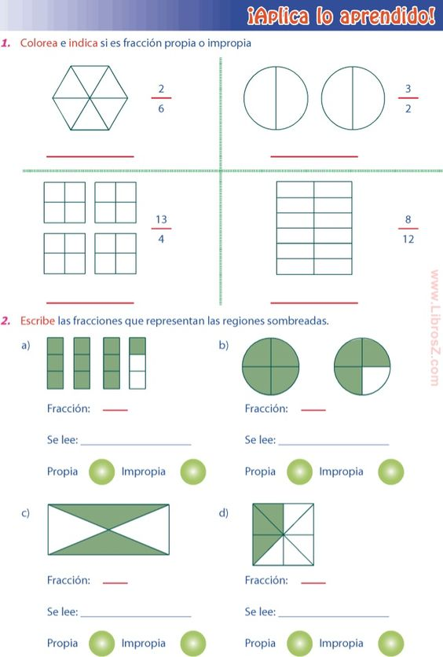

**15.- CIERRE:** **Se resuelve de manera grupal con el fin de que los alumnos comprueben y verifiquen sus resultados y se revisa la actividad**

**Actividad y Tipo de organización: Individual ( ) Equipo ( ) Grupal ( x )**

**16.- EVALUACIÓN: Autoevaluación ( ) Coevaluación ( x ) Heteroevaluación ( )**

* **ACTITUDINAL: Observa la participación de cada alumno**
* **CONCEPTUAL: que los alumnos entiendan el repaso**
* **PROCEDIMENTAL: que logren entenderlas operaciones**

**17.- TAREA:**

**No hay tarea**

Lic. Ana Lilia Hernández Sánchez

Dirección Académica

Nombre y firma del profesor (a)



RG-SEC-02-03

VERSIÓN 7

Colegio “Villa de las Flores” S.C.

“Ofreciendo una formación integral para toda la vida”

www.cvf.edu.mx

**PLAN DE CLASE/NOTA TÉCNICA**

**NIVEL: SECUNDARIA**

**FECHA: Miércoles 3 de Septiembre de 2024**

**1.- NOMBRE DEL PROFESOR: Elisa Peña Muñoz GRADO: 3º GRUPO: A**

**2.- ASIGNATURA: Matemáticas 3**

**3.- TRIMESTRE: 1**

**4.- SEMANA: 2 al 6 de Septiembre de 2024**

**5.- TIEMPO: 50 min**

**6.- TEMA: Multiplicar y Dividir fracciones**

**7.- PROPÓSITOS:** **Capacitar a los estudiantes para realizar multiplicaciones y divisiones con fracciones de manera precisa y efectiva en una variedad de problemas matemáticos. Permitir a los estudiantes utilizar la multiplicación y división de fracciones para resolver problemas prácticos y situaciones cotidianas.**

**8.- CAMPO FORMATIVO:** ( ) LENGUAJES. ( ) SABERES Y PENSAMIENTO CIENTÍFICO. (**X** ) ÉTICA, NATURALEZA Y SOCIEDAD. ( ) DE LO HUMANO Y LO COMUNITARIO.

**9.- EJES ARTICULADORES:** ( ) IGUALDAD DE GÉNERO. ( ) INCLUSIÓN. ( ) VIDA SALUDABLE. ( ) PENSAMIENTO CRÍTICO ( **X** ) APROPIACIÓN DE LAS CULTURAS A TRÁVES DE LA LECTURA Y LA ESCRITURA. ( ) INTERCULTURALIDAD CRÍTICA. ( ) ARTES Y EXPERIENCIAS ESTÉTICAS.

**10.-PROCESO DE DESARROLLO DE APRENDIZAJE (PDA): Compara y ordena números con signo (enteros, fracciones y decimales) en la recta numérica y analiza en qué casos se cumple la propiedad de densidad.**

**10.- CONTENIDOS: Establecer una base sólida en operaciones con fracciones para facilitar el aprendizaje de conceptos matemáticos más avanzados, como álgebra y proporciones. Hay que asegurar que los estudiantes comprendan cómo multiplicar y dividir fracciones, y cómo estos procesos se diferencian de las operaciones con números enteros.**

**11.- RECURSOS: nota técnica**

**12.- MATERIALES: cuaderno, lápiz, colores**

**13.- INICIO: Comenzamos la clase preguntando a los alumnos si recuerdan el método para multiplicar y dividir fracciones, realizamos un ejemplo en el pizarrón:**

**Como las fracciones son números, se pueden sumar, restar, multiplicar y dividir entre ellas, incluso podemos realizar estas operaciones entre fracciones y números que no sean fracciones (número entero, decimal, irracional...).**

**Para multiplicar dos fracciones, simplemente multiplica los numeradores para obtener el numerador del producto y multiplica los denominadores para obtener el denominador del producto. Para dividir dos fracciones, primero debes hallar el recíproco del divisor. Esto significa que debes dar vuelta la segunda fracción.**

**14.- DESARROLLO: Realiza la siguiente actividad de repaso**

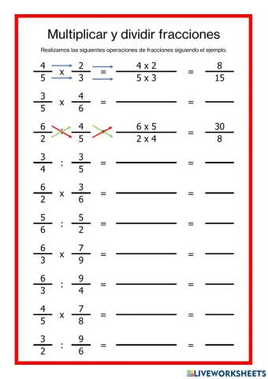

**15.- CIERRE:** **Se resuelve de manera grupal con el fin de que los alumnos comprueben y verifiquen sus resultados y se revisa la actividad**

**Actividad y Tipo de organización: Individual ( X ) Equipo ( ) Grupal ( x )**

**16.- EVALUACIÓN: Autoevaluación ( ) Coevaluación ( x ) Heteroevaluación ( )**

* **ACTITUDINAL: Observa la participación de cada alumno**
* **CONCEPTUAL: que los alumnos entiendan el repaso**
* **PROCEDIMENTAL: que logren entenderlas operaciones**
* **17.- TAREA:**

**No hay tarea**

Lic. Ana Lilia Hernández Sánchez

Dirección Académica

Nombre y firma del profesor (a)



RG-SEC-02-03

VERSIÓN 7

Colegio “Villa de las Flores” S.C.

“Ofreciendo una formación integral para toda la vida”

www.cvf.edu.mx

**PLAN DE CLASE/NOTA TÉCNICA**

**NIVEL: SECUNDARIA**

**FECHA: Jueves 5 de Septiembre de 2024**

**1.- NOMBRE DEL PROFESOR: Elisa Peña Muñoz GRADO: 3º GRUPO: A**

**2.- ASIGNATURA: Matemáticas 3**

**3.- TRIMESTRE: 1**

**4.- SEMANA: 2 al 6 de Septiembre de 2024**

**5.- TIEMPO: 50 min**

**6.- TEMA: Multiplos y Divisores**

**7.- PROPÓSITOS:** **Los múltiplos y divisores ayudan a resolver una variedad de problemas matemáticos y a comprender las propiedades de los números.**

**Capacitar a los estudiantes para identificar múltiplos y divisores de un número, así como para realizar cálculos relacionados con estos conceptos.**

**8.- CAMPO FORMATIVO:** ( ) LENGUAJES. ( ) SABERES Y PENSAMIENTO CIENTÍFICO. (**X** ) ÉTICA, NATURALEZA Y SOCIEDAD. ( ) DE LO HUMANO Y LO COMUNITARIO.

**9.- EJES ARTICULADORES:** ( ) IGUALDAD DE GÉNERO. ( ) INCLUSIÓN. ( ) VIDA SALUDABLE. ( **X** ) PENSAMIENTO CRÍTICO ( ) APROPIACIÓN DE LAS CULTURAS A TRÁVES DE LA LECTURA Y LA ESCRITURA. ( ) INTERCULTURALIDAD CRÍTICA. ( ) ARTES Y EXPERIENCIAS ESTÉTICAS.

**10.-PROCESO DE DESARROLLO DE APRENDIZAJE (PDA): Reconoce el significado de las cuatro operaciones básicas al operar números con signo.**

**10.- CONTENIDOS: Un múltiplo de un número es el resultado de multiplicar ese número por un número entero.**

**11.- RECURSOS: nota técnica**

**12.- MATERIALES: cuaderno, lápiz, colores**

**13.- INICIO: Se comienza la clase, preguntando si saben ¿Qué son los múltiplos? ¿Que son los divisores?**

**14.- DESARROLLO: Escribir en el cuaderno lo siguiente:**

**Para encontrar múltiplos de un número, hay que multiplicar ese número por otros. Los divisores en cambio son números que caben en otro número mayor una cantidad exacta de veces.**

* **Un múltiplo de un número es el resultado de multiplicar ese número por un número entero.**
* **Un divisor de un número es un número que puede dividir exactamente al número dado sin dejar un residuo.**

**Realiza la siguiente actividad**

**15.- CIERRE: Se resuelve de manera grupal con el fin de que los alumnos comprueben y verifiquen sus resultados y se revisa la actividad**

**Actividad y Tipo de organización: Individual ( ) Equipo ( ) Grupal ( x )**

**16.- EVALUACIÓN: Autoevaluación ( ) Coevaluación ( x ) Heteroevaluación ( )**

* **ACTITUDINAL: Observa la participación de cada alumno**
* **CONCEPTUAL: que los alumnos entiendan los múltiplos y los divisores**
* **PROCEDIMENTAL: que logren entenderlas operaciones**

**17.- TAREA:**

**No hay tarea**

Lic. Ana Lilia Hernández Sánchez

Dirección Académica

Nombre y firma del profesor (a)



RG-SEC-02-03

VERSIÓN 7

Colegio “Villa de las Flores” S.C.

“Ofreciendo una formación integral para toda la vida”

www.cvf.edu.mx

**PLAN DE CLASE/NOTA TÉCNICA**

**NIVEL: SECUNDARIA**

**FECHA: Viernes 5 de Septiembre de 2024**

**1.- NOMBRE DEL PROFESOR: Elisa Peña Muñoz GRADO: 3º GRUPO: A**

**2.- ASIGNATURA: Matemáticas 3**

**3.- TRIMESTRE: 1**

**4.- SEMANA: 2 al 6 de Septiembre de 2024**

**5.- TIEMPO: 50 min**

**6.- TEMA: Cuestionario de Repaso**

**7.- PROPÓSITOS: Ayudar a los estudiantes a consolidar y fortalecer los conocimientos adquiridos en esta semana de diagnostico**

**8.- CAMPO FORMATIVO:** ( ) LENGUAJES. ( ) SABERES Y PENSAMIENTO CIENTÍFICO. (**X** ) ÉTICA, NATURALEZA Y SOCIEDAD. ( ) DE LO HUMANO Y LO COMUNITARIO.

**9.- EJES ARTICULADORES:** ( ) IGUALDAD DE GÉNERO. ( ) INCLUSIÓN. ( ) VIDA SALUDABLE. ( **X** ) PENSAMIENTO CRÍTICO ( ) APROPIACIÓN DE LAS CULTURAS A TRÁVES DE LA LECTURA Y LA ESCRITURA. ( ) INTERCULTURALIDAD CRÍTICA. ( ) ARTES Y EXPERIENCIAS ESTÉTICAS.

**10.-PROCESO DE DESARROLLO DE APRENDIZAJE (PDA): Reconoce el significado de las cuatro operaciones básicas al operar números con signo.**

**10.- CONTENIDOS: Cuestionario de Repaso**

**11.- RECURSOS: nota técnica**

**12.- MATERIALES: cuaderno, lápiz, colores**

**13.- INICIO: Se inicia con retroalimentación, cuestionando lo siguiente ¿Cuáles son las partes de las fracciones?**

Lee con atención la siguiente información y subraya los números naturales.

La ciudad de Monterrey se encuentra a 283.9 km de distancia de Ciudad Victoria, la cual es uno de los destinos para pasar las vacaciones del próximo verano; el tiempo de viaje en automóvil es de aproximadamente 3 horas con 45 minutos; el hospedaje en un hotel regular varía, desde $850.00 a $1250.00 por noche, considerando que es para 2 adultos y 2 niños, el menú que ofrecen sus restaurantes incluye platillos de la región y antojitos mexicanos a un costo accesible, que va desde $80.00 a $270.00, la temperatura ambiental en esta ciudad es agradable y oscila entre 22° C a 29° C.

Lee las siguientes preguntas y elige la opción que enuncia su respuesta correcta. 1. ¿Cuál es el número mayor que se puede formar con las siguientes cifras?

a) 73 096 254

b) 97 654 032

c) 97 654 320

d) 20 345 679

2. ¿Cuál es el número menor que se puede formar con las siguientes cifras?

a) 12 409 756

b) 01 245 679

c) 97 654 210

d) 10 546 972

3. ¿Cuál es el número con el que se completa correctamente la siguiente sucesión? a) 456

b) 123

c) 654

d) 132 4

En un zoológico hay jirafas y avestruces, si en total hay 11 cabezas y 36 patas, ¿cuántos avestruces y cuántas jirafas hay?

a) 9 avestruces y 2 jirafas

b) 6 jirafas y 5 avestruces

c) 7 avestruces y 4 jirafas

d) 7 jirafas y 4 avestruces

**Resuelve las siguientes operaciones:**

**15.- CIERRE:** **Se resuelve de manera grupal con el fin de que los alumnos comprueben y verifiquen sus resultados y se revisa la actividad**

**Actividad y Tipo de organización: Individual ( X ) Equipo ( ) Grupal ( X )**

**16.- EVALUACIÓN: Autoevaluación ( ) Coevaluación ( x ) Heteroevaluación ( )**

* **ACTITUDINAL: Observa la participación de cada alumno**
* **CONCEPTUAL: que los alumnos entiendan el repaso**
* **PROCEDIMENTAL: que logren entenderlas operaciones**

**17.- TAREA:**

**No hay tarea**

Nombre y firma del profesor (a)

Lic. Ana Lilia Hernández Sánchez

Dirección Académica

L